SỞ GD&ĐT TUYÊN QUANG  TRƯỜNG THPT CHUYÊN TUYÊN QUANG  ĐỀ THI ĐỀ XUẤT | KỲ THI CHỌN HỌC SINH GIỎI KHU VỰC  DUYÊN HẢI VÀ ĐỒNG BẰNG BẮC BỘ  LẦN THỨ XIV - NĂM 2023  MÔN THI: SINH HỌC  KHỐI: 11  (Thời gian: 180’ không kể thời gian giao đề)  (Đề thi gồm 10 câu in trong 08 trang)
Câu 1. (2,0 điểm) Sinh trưởng - phát triển, sinh sản, cảm ứng ở thực vật.
1) Điền vào sơ đồ sau để hoàn thành quá trình hình thành túi phôi ở thực vật có hoa
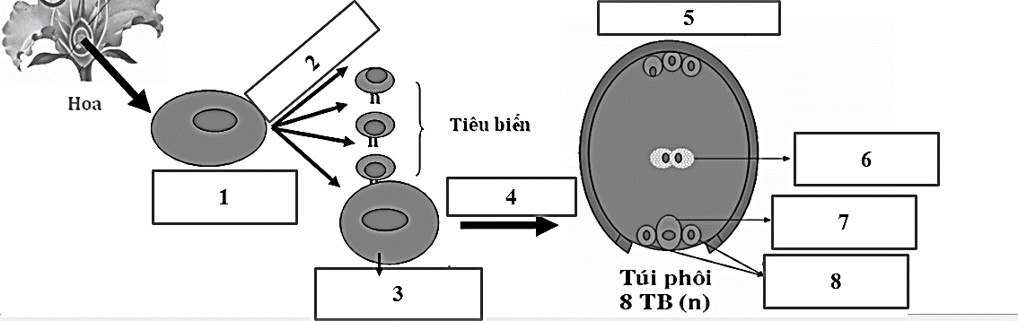
2) Thí nghiệm của Morris và Thomas (1968) đã sử dụng chất đồng vị phóng xạ ¹⁴C trong saccarozơ kết hợp với xử lý hoocmôn ngoại sinh để nghiên cứu sự phân bố của các chất hữu cơ dưới tác dụng điều chỉnh của các hoocmôn đó. Bảng dưới đây chỉ ra sự phân bố của ¹⁴C trong saccarozơ của cây nguyên vẹn và các cây bị loại bỏ chồi ngọn được xử lí hoocmon ngoại sinh (đơn vị tính %)
Cơ quan của cây | Cây nguyên vẹn | Cây loại chồi ngọn  (A) | (A) + 10ppm AIA | (A) + 10ppm Kinetin | (A) +  AIA + Kinetin
Chồi ngọn  Đốt 1  Đốt 2  Đốt 3  Chồi 1  Chồi 2  Chồi 3  Trụ trên lá mầm  Lá mầm  Rễ  Lá | 53,1  2,6  1,8  1,0  0,0  0,0  0,2  2,5  0,2  34,2  4,0 | 2,9  8,9  5,0  2,6  7,2  4,2  3,4  0,3  61,6  3,9 | 43,5  6,7  2,0  0,0  0,0  0,9  4,8  0,7  37,6  3,8 | 7,3  6,8  7,1  3,1  15,9  11,9  5,7  0,5  36,2  5,5 | 45,2  10,3  2,2  0,1  0,1  0,1  5,0  0,6  30,5  5,9
Hãy rút ra nhận xét và giải thích cho kết quả trên đây?
Câu 2. (2,0 điểm) Tiêu hóa ở động vật.
Một nghiên cứu được tiến hành để xác định ảnh hưởng của thức ăn đến sự tiết và tái hấp thu muối mật ở một loài động vật có xương sống. Trong nghiên cứu này, động vật thí nghiệm được chia thành 3 nhóm, mỗi nhóm được ăn một loại thức ăn khác nhau, cụ thể:
- Nhóm I: ăn thức ăn tiêu chuẩn (đối chứng).
- Nhóm II: ăn thức ăn A (là thức ăn tiêu chuẩn được bổ sung hỗn hợp X).
- Nhóm III: ăn thức ăn A được loại bỏ thành phần Y.
Kết quả phân tích hàm lượng muối mật trong dịch mật và vật chất tiêu hóa (là tất cả các thành phần trong lòng ống tiêu hóa) ở ruột của các nhóm nghiên cứu được trình bày ở bảng dưới đây:
Hàm lượng muối mật trong các thành phần | Nhóm I | Nhóm II | Nhóm III
Dịch mật (µmol/L) | 253 | 253 | 254
Vật chất tiêu hóa ở phần đầu ruột non (µmol/g) | 192 | 108 | 178
Vật chất tiêu hóa ở phần cuối ruột già (µmol/g) | 49 | 43 | 46
a) Bổ sung hỗn hợp X vào thức ăn tiêu chuẩn làm thay đổi hàm lượng cholesterol huyết tương của động vật thí nghiệm như thế nào (tăng, giảm, không đổi)? Giải thích.
b) Loại bỏ thành phần Y trong thức ăn A làm thay đổi hàm lượng muối mật ở tĩnh mạch cửa gan của động vật thí nghiệm như thế nào (tăng, giảm, không đổi)? Giải thích.
c) Hàm lượng hormone cholecystokinin (CCK) huyết tương ở động vật thí nghiệm nhóm II khác với nhóm I thế nào (cao hơn, thấp hơn, tương đương)? Giải thích.
d) Tính tỉ lệ (%) tái hấp thu muối mật (làm tròn đến một chữ số thập phân) của động vật ở mỗi nhóm thí nghiệm. Nêu cách tính.
Câu 3. (2,0 điểm) Hô hấp ở động vật.
Đường cong phân li hemoglobin – O₂ của máu động mạch chủ và máu tĩnh mạch chủ ở người bình thường được thể hiện qua đồ thị bên trái. Sự thay đổi phân áp O₂ và phân áp CO₂ máu trong quá trình máu di chuyển từ động mạch phổi đến tĩnh mạch phổi ở người bình thường được thể hiện qua đồ thị bên phải (lưu ý: pO₂ và pCO₂ ở đồ thị bên phải được tính theo đơn vị tương đối riêng cho mỗi trục tung). Phân áp O₂ máu động mạch phổi có giá trị trung bình khoảng 40 mmHg.
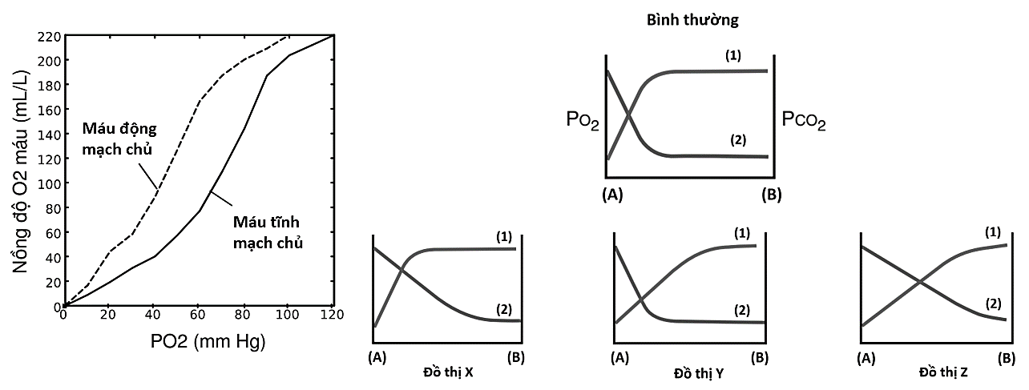
a) Trên cùng một đồ thị, hãy vẽ lại tương đối đường cong phân li hemoglobin-O₂ của máu động mạch chủ ở người bình thường và trường hợp người bị nhiễm độc khí carbon monoxide (CO)? Giải thích ngắn gọn cách vẽ, biết rằng phân tử CO có ái lực liên kết với hemoglobin gấp 250 lần so với O₂.
b) Hãy cho biết (1), (2), (A) hay (B) lần lượt tương ứng với đường cong pCO₂, đường cong pO₂, vị trí tiếp giáp giữa mao mạch và tĩnh mạch phổi hay vị trí tiếp giáp giữa mao mạch và động mạch phổi? Giải thích.
c) Hãy tính mức độ chênh lệch nồng độ O₂ máu (mL/L) ở vị trí chính giữa các mao mạch phổi so với vị trí tiếp giáp giữa mao mạch và động mạch phổi? Giải thích cách tính.
d) Một người bị hội chứng rung nhĩ làm tăng nhịp tim bất thường sẽ có hình dạng của đồ thị bên phải thay đổi thành đồ thị X, Y hay Z? Giải thích.
Câu 4. (2,0 điểm) Sinh lí máu, tuần hoàn.
1) Đông máu là một phản ứng bảo vệ cơ thể tránh mất máu trong trường hợp mạch máu bị rách. Quá trình đông máu được minh họa ở hình dưới.
Tiểu cầu
Các sợi collagen
Nút tiểu cầu
Sợi fibrin
Tế bào hồng cầu
a) Khả năng đông máu ở những trường hợp sau bị ảnh hưởng thế nào? Giải thích.
- Người bị bệnh suy tủy xương.
- Người bị bệnh suy giảm chức năng gan.
- Người có chế độ ăn thiếu Ca²⁺ dẫn đến Ca²⁺ máu thấp hơn so với người khỏe mạnh bình thường.
b) Tại sao điều trị bệnh máu khó đông bằng truyền yếu tố đông máu không gây tắc mạch ở người bệnh?
2) Hình bên dưới (Từ A  E) thể hiện sự thay đổi về áp lực, chiều dòng máu, tiết diện các buồng tim và sự đóng mở van tim trong một chu kì tim bình thường ở người.
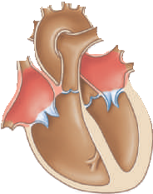
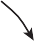
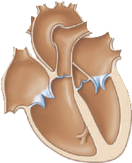


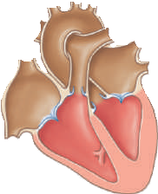
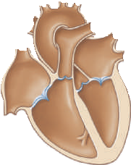
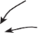
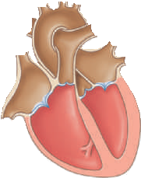
(A) (B) (C) (D) (E)

Hãy cho biết mỗi giai đoạn mô tả ở hình tương ứng với giai đoạn nào của chu kì tim? Giải thích.

Câu 5 (2,0 điểm) Bài tiết và cân bằng nội môi.
Nồng độ insulin máu và mức độ nhạy cảm insulin của tế bào đáp ứng (phụ thuộc vào số lượng thụ thể trên màng và khả năng liên kết thụ thể với insulin) có mối liên quan mật thiết với nhau. Biểu đồ dưới đây thể hiện mức độ tiết insulin của tế bào β (ô màu đen) và mức độ nhạy cảm insulin của tế bào đáp ứng (ô màu trắng) tương quan so với người trưởng thành khỏe mạnh của một số người có các tình trạng khác nhau.
Hãy cho biết các trường hợp sau đây có kết quả tương ứng với hình nào trong số các hình A, B, C, D, E, F trên? Giải thích.
a) Người bị đái tháo đường type 2 đã qua thời gian dài.
b) Người mới bị đái tháo đường type 2 thời gian gần đây.
c) Người bị ưu năng vỏ tuyến thượng thận làm tiết nhiều cortisol.
d) Người bị đái tháo đường type 1 (tế bào β bị hệ miễn dịch tấn công).
e) Người bị đột biến protein SGLT2 (đồng vận chuyển Na⁺/ glucose) ở ống thận.
f) Người mới trải qua một bữa ăn giàu tinh bột.
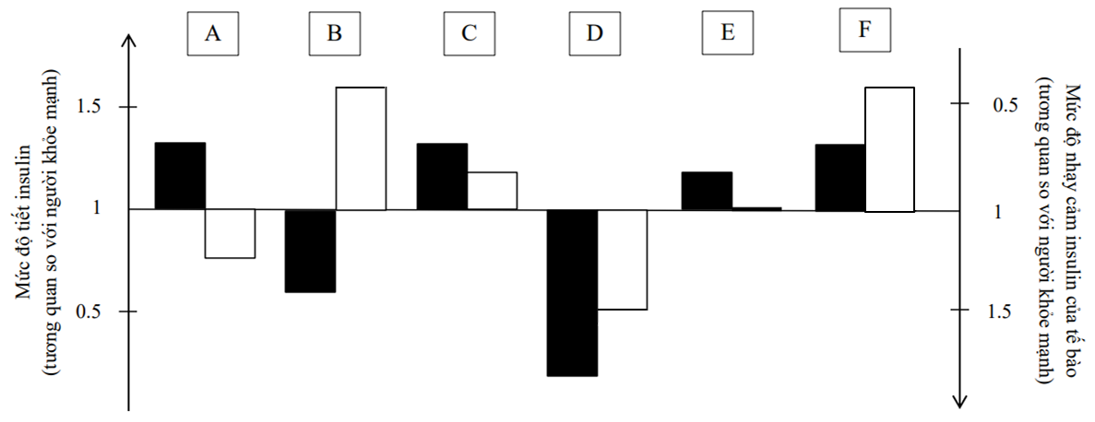
Câu 6 (2,0 điểm) Cảm ứng, sinh trưởng - phát triển và sinh sản ở động vật.
1) Một nhà nghiên cứu làm thí nghiệm tách neuron của một loài linh trưởng và đặt nó vào dung dịch sinh lý đẳng trương. Ông đo điện thế nghỉ của màng sợi trục, sau đó kích thích sợi trục và đo điện thế hoạt động của nó (Hình bên dưới). Nhà nghiên cứu lặp lại thí nghiệm vài lần, mỗi lần với một loại dung dịch được thay đổi một số điều kiện so với dung dịch chuẩn. Kết quả thí nghiệm này được thể hiện lần lượt qua các hình từ B đến E:
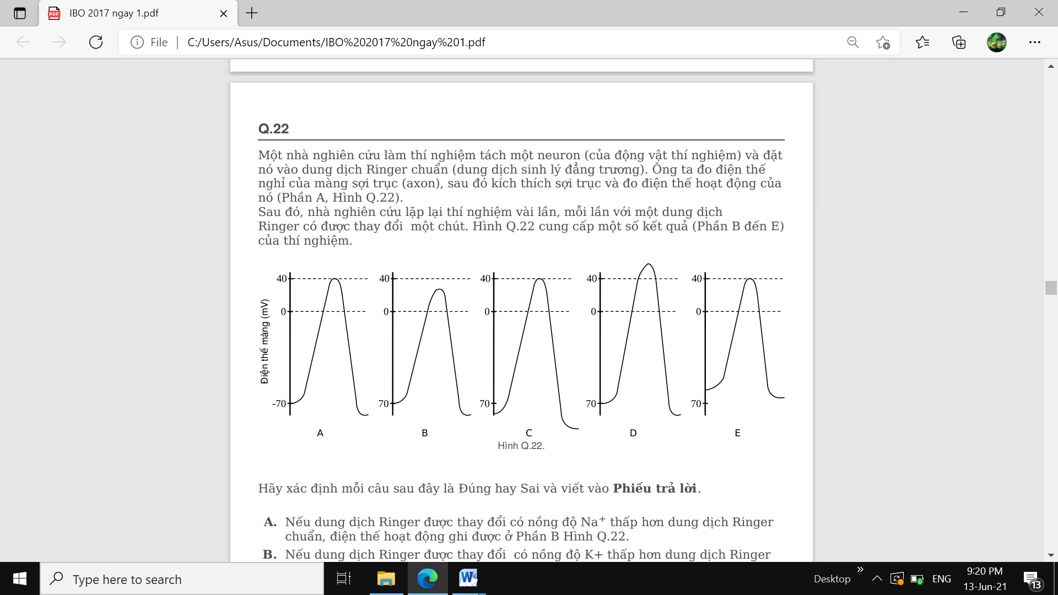
a) Hãy so sánh giữa nồng độ Na⁺ trong dung dịch ở thí nghiệm B với dung dịch ở thí nghiệm D? Giải thích.
b) Nếu sử dụng dung dịch có nồng độ K⁺ cao hơn dung dịch chuẩn khi thực hiện thí nghiệm thì kết quả thu được sẽ giống với hình nào? Giải thích.
2) Hình dưới đây biểu thị sự biến đổi nồng độ hormone trong 1 chu kì sinh dục ở một cá thể linh trưởng thuộc giới cái. Biết rằng, nồng độ hormone FSH đạt cao nhất vào ngày thứ 7, (1) và (2) là hai trong số ba loại hormone: LH, estrogen, progesterone.
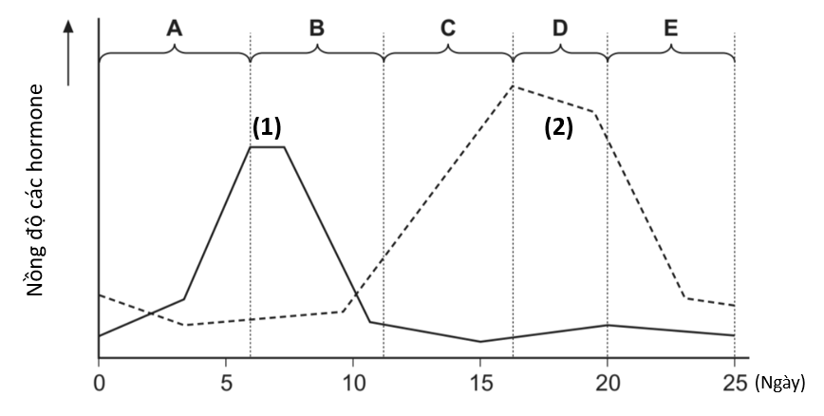
a) Hãy cho biết (1) và (2) tương ứng với mỗi loại hormone nào? Giải thích
b) Hãy sắp xếp mỗi khoảng thời gian từ A đến E vào giai đoạn nang trứng hoặc giai đoạn thể vàng? Giải thích.
3) Giả sử có một loại thuốc ức chế thụ thể của HCG. Người ta cho một phụ nữ đang mang thai uống loại thuốc này. Hãy cho biết kết quả sẽ như thế nào trong trường hợp người phụ nữ này mang thai ở tuần thứ 2 và trong trường hợp mang thai ở tuần thứ 15 của thai kì?

Câu 7. (2,0 điểm) Bệnh truyền nhiễm và miễn dịch.
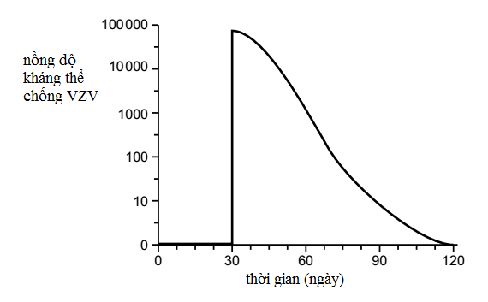
1) Thủy đậu là một loại bệnh có mức truyền nhiễm cao gây ra bởi virut varicella-zoster (VZV). Nồng độ kháng thể chống VZV trong máu của một người trong vòng 120 ngày được thể hiện trong đồ thị hình bên. Nồng độ kháng thể có sự thay đổi rõ rệt trong ngày thứ 30.
Phân tích đồ thị và dự đoán sự kiện nào trong các sự kiện dưới đây đã diễn ra ở ngày thứ 30. Giải thích vì sao em không chọn các sự kiện còn lại.
a) Người này bắt đầu bị nhiễm virut.
b) Người này được tiêm vacxin phòng bệnh.
c) Người này được tiêm kháng thể chống virut.
d) Người này được cho uống kháng thể chống virut.
2. Phân biệt phân tử MHC-I và phân tử MHC- II về nguồn gốc, chức năng, cơ chế và hình thức tham gia đáp ứng miễn dịch ở người.
Câu 8 (2,0 điểm) Nội tiết.
1) Hình 8 thể hiện sự sai khác về nồng độ hoocmôn TRH (hoocmôn giải phóng hướng tuyến giáp của vùng dưới đồi), TSH (hoocmôn kích thích tuyến giáp của tuyến yên) và tirôxin của 6 mẫu xét nghiệm tương ứng với 6 người (kí hiệu A, B, C, D, E, F). Giá trị nồng độ 3 hoocmôn này ở 6 mẫu xét nghiệm khác biệt có ý nghĩa thống kê so với giá trị của người khỏe mạnh bình thường (BT).
Hình 8
Hãy cho biết mẫu nào trong 6 mẫu xét nghiệm (từ A đến F) tương ứng với mỗi bệnh nhân được chẩn đoán một bệnh dưới đây và giải thích.
a) Bệnh nhân bị nhược năng tuyến yên dẫn đến giảm tiết hoocmôn tuyến yên.
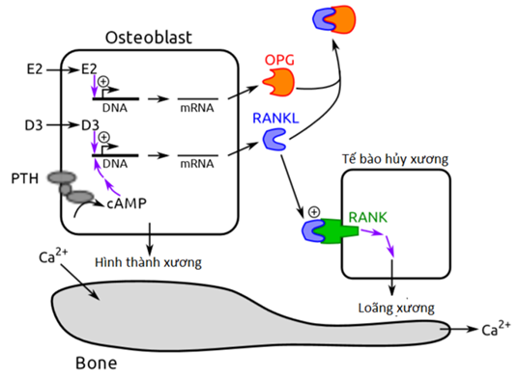
b) Bệnh nhân bị nhược năng tuyến giáp dẫn đến giảm tiết hoocmôn tuyến giáp.
c) Bệnh nhân bị giảm nhạy cảm của thụ thể với tirôxin ở tuyến yên.
d) Bệnh nhân bị tăng nhạy cảm của thụ thể với TSH ở tuyến giáp.
2) Khi các tế bào tạo xương tiết ra vật liệu xương mới, chúng có thể hoạt hóa các tế bào hủy xương phá hủy xương sẵn có bằng cách tiết ra protein RANKL, protein này hoạt hóa RANK-receptor trên chính các tế bào hủy xương. Con đường này được kích thích bởi vitamin D (D3) hoặc hormone PTH. Tuy vậy, khi có ostrogen (E2) các tế bào tạo xương ức chế quá trình này bằng việc tiết ra OPG, chất này bất hoạt RANKL.
a) Liệu pháp thay thế ostrogen có thể giúp tránh loãng xương ở giai đoạn sau mãn kinh không? Giải thích.
b) Một người bị ưu năng cận giáp thì xương của họ sẽ bị ảnh hưởng như thế nào? Giải thích.
Câu 9 (2,0 điểm) Di truyền phân tử, biến dị (cấp độ phân tử).
Trypanosome là một chi kí sinh trùng gây bệnh ngủ châu Phi ở người, có khả năng thay đổi lớp glycoprotein bề mặt để đánh lừa hệ miễn dịch của vật chủ. Promoter của gen chi phối khả năng thay đổi trên (gen VSG) có thể được định vị bằng cách xác định khoảng cách từ vị trí bắt đầu phiên mã đến điểm mà ARN polymerase bị ức chế bởi pyrimidine dimer khi xử lý với tia UV. Các gen mã hóa rARN 18S; 5,8S và 28S (cùng nằm trên một đơn vị phiên mã duy nhất có kích thước 8kb – Hình 1) được dùng để kiểm tra hệ thống đo đạc trước khi tiến hành thí nghiệm với gen VSG. Các rARN được tinh sạch từ các lô tế bào (xử lý liều lượng UV tăng dần) và đánh dấu phóng xạ, sau đó lai với các đoạn mồi 1, 2, 3, 4 (vị trí bắt mồi thể hiện ở Hình 1). Ngoài ra, gen mã hóa rARN 5S (có kích thước rất nhỏ và tách biệt với các gen rARN còn lại) cũng được dùng làm đối chứng để so sánh với các gen trên. Kết quả thí nghiệm được thể hiện ở Hình 2. Khi tiến hành thí nghiệm với gen VSG, dữ liệu chỉ ra quá trình phiên mã đến đoạn đầu exon thứ nhất của gen bắt đầu bị ức chế hoàn toàn nhanh hơn 7 lần so với vị trí DNA bắt vào đoạn mồi 4..
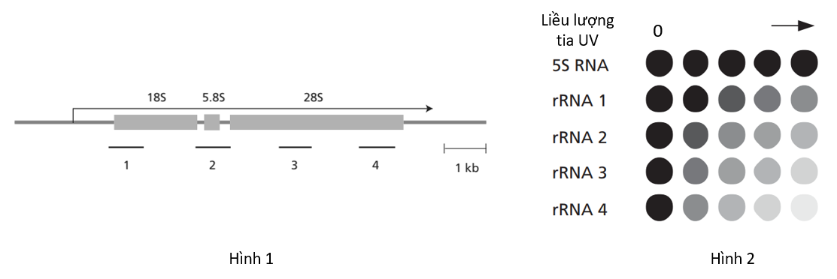
a) Dựa vào Hình 2, có thể rút ra kết luận gì về mối tương quan giữa độ dài của gen và tác động ức chế phiên mã của tia UV? Giải thích.
b) Từ dữ liệu có sẵn, hãy cho biết tần số đột biến pyrimidine dimer gây ra bởi tia UV là cao hay thấp? Giải thích.
c) Hãy ước tính khoảng cách từ promoter đến exon thứ nhất của gen VSG? Giải thích.
d) Khi tiến hành thí nghiệm tương tự ở một gen khác có exon đầu tiên ngược dòng exon 1 của gen VSG 9,8 kb, người ta thấy rằng gen này có mức độ nhạy cảm với tia UV lớn hơn 20% so với gen VSG. Kết quả này có chứng minh cho khả năng 2 gen trên được phiên mã từ cùng một promoter không? Giải thích.
Câu 10. (2,0 điểm) Điều hòa hoạt động gen.
1) Hãy vẽ mô hình cấu trúc của opêron Lac ở vi khuẩn E. coli theo F. Jacôp và J. Mônô. Nêu chức năng của các thành phần trong cấu trúc opêron Lac.
2) Ở sinh vật nhân thực, một đột biến điểm thay thế nuclêôtit trên gen quy định chuỗi polipeptit bị ngắn đi so với bình thường. Tuy nhiên, phiên bản mARN sơ cấp được phiên mã từ gen này vẫn có chiều dài bình thường. Hãy nêu 2 giả thuyết giải thích cơ chế đột biến làm ngắn chuỗi polipeptit này?
--------- HẾT ---------
GV ra đề: Phạm Thị Thúy Hồng (SĐT: 0985.211.871)

SỞ GD&ĐT TUYÊN QUANG  TRƯỜNG THPT CHUYÊN  TUYÊN QUANG  HDC ĐỀ ĐỀ NGHỊ | KỲ THI CHỌN HỌC SINH GIỎI  KHU VỰC DUYÊN HẢI VÀ ĐỒNG BẰNG BẮC BỘ  LẦN THỨ XIV - NĂM 2023  MÔN THI: SINH HỌC  KHỐI: 11  (HDC gồm 10 câu in trong 16 trang)

Câu 1. (2,0 điểm) Sinh trưởng - phát triển, sinh sản, cảm ứng ở thực vật
1) Điền vào sơ đồ sau để hoàn thành quá trình hình thành túi phôi ở thực vật có hoa
2) Thí nghiệm của Morris và Thomas (1968) đã sử dụng chất đồng vị phóng xạ ¹⁴C trong saccarozơ kết hợp với xử lý hoocmôn ngoại sinh để nghiên cứu sự phân bố của các chất hữu cơ dưới tác dụng điều chỉnh của các hoocmôn đó. Bảng dưới đây chỉ ra sự phân bố của ¹⁴C trong saccarozơ của cây nguyên vẹn và các cây bị loại bỏ chồi ngọn được xử lí hoocmon ngoại sinh (đơn vị tính %)
Cơ quan của cây | Cây nguyên vẹn | Cây loại chồi ngọn  (A) | (A) + 10ppm AIA | (A) + 10ppm Kinetin | (A) +  AIA + Kinetin
Chồi ngọn  Đốt 1  Đốt 2  Đốt 3  Chồi 1  Chồi 2  Chồi 3  Trụ trên lá mầm  Lá mầm  Rễ  Lá | 53,1  2,6  1,8  1,0  0,0  0,0  0,2  2,5  0,2  34,2  4,0 | 2,9  8,9  5,0  2,6  7,2  4,2  3,4  0,3  61,6  3,9 | 43,5  6,7  2,0  0,0  0,0  0,9  4,8  0,7  37,6  3,8 | 7,3  6,8  7,1  3,1  15,9  11,9  5,7  0,5  36,2  5,5 | 45,2  10,3  2,2  0,1  0,1  0,1  5,0  0,6  30,5  5,9
Hãy rút ra nhận xét và giải thích cho kết quả trên đây?

Câu 1 | Gợi ý nội dung | Điểm
1.1 | (1) TB mẹ đại bào tử; (2) Giảm phân;  (3) Đại bào tử; (4) Nguyên phân 3 lần;  (5) TB đối cực; (6) Nhân cực;  (7) Noãn cầu (trứng); (8) TB kèm | Mỗi ý đúng 0,125
1.2 | - Ở cây nguyên vẹn: saccarozơ được phân bố chủ yếu ở chồi ngọn vì chồi ngọn là cơ quan tổng hợp AIA, ¹⁴C thực tế không được phân bố ở các chồi bên là do hiện tượng ưu thế ngọn được điều chỉnh bởi AIA.  - Khi loại trừ chồi ngọn tức là làm giảm lượng AIA nội sinh thì chất hữu cơ chủ yếu tập trung cho hệ thống rễ, phần còn lại phân bố cho các đốt và các chồi vì đã loại trừ ưu thế ngọn  - Khi bổ sung AIA qua vết cắt của chồi ngọn thì phân bố chất hữu cơ tương tự như khi có sự tồn tại của chồi ngọn, trong đó đốt thứ nhất sẽ đóng vai trò như chồi ngọn → hiện tượng ưu thế ngọn trong sự vận chuyển chất đồng hóa được khôi phục giống cây nguyên vẹn  - Nếu xử lý xitôkinin ngoại sinh (Kinetin) thì chất hữu cơ được phân bố nhiều cho các chồi bên do ưu thế ngọn hoàn toàn bị loại trừ. | 0,25  0,25  0,25  0,25

Câu 2. (2,0 điểm) Tiêu hóa ở động vật
Một nghiên cứu được tiến hành để xác định ảnh hưởng của thức ăn đến sự tiết và tái hấp thu muối mật ở một loài động vật có xương sống. Trong nghiên cứu này, động vật thí nghiệm được chia thành 3 nhóm, mỗi nhóm được ăn một loại thức ăn khác nhau, cụ thể:
- Nhóm I: ăn thức ăn tiêu chuẩn (đối chứng).
- Nhóm II: ăn thức ăn A (là thức ăn tiêu chuẩn được bổ sung hỗn hợp X).
- Nhóm III: ăn thức ăn A được loại bỏ thành phần Y.
Kết quả phân tích hàm lượng muối mật trong dịch mật và vật chất tiêu hóa (là tất cả các thành phần trong lòng ống tiêu hóa) ở ruột của các nhóm nghiên cứu được trình bày ở bảng dưới đây:
Hàm lượng muối mật trong các thành phần | Nhóm I | Nhóm II | Nhóm III
Dịch mật (µmol/L) | 253 | 253 | 254
Vật chất tiêu hóa ở phần đầu ruột non (µmol/g) | 192 | 108 | 178
Vật chất tiêu hóa ở phần cuối ruột già (µmol/g) | 49 | 43 | 46
a) Bổ sung hỗn hợp X vào thức ăn tiêu chuẩn làm thay đổi hàm lượng cholesterol huyết tương của động vật thí nghiệm như thế nào (tăng, giảm, không đổi)? Giải thích.
b) Loại bỏ thành phần Y trong thức ăn A làm thay đổi hàm lượng muối mật ở tĩnh mạch cửa gan của động vật thí nghiệm như thế nào (tăng, giảm, không đổi)? Giải thích.
c) Hàm lượng hormone cholecystokinin (CCK) huyết tương ở động vật thí nghiệm nhóm II khác với nhóm I thế nào (cao hơn, thấp hơn, tương đương)? Giải thích.
d) Tính tỉ lệ (%) tái hấp thu muối mật (làm tròn đến một chữ số thập phân) của động vật ở mỗi nhóm thí nghiệm. Nêu cách tính.
Câu 2 | Gợi ý nội dung | Điểm
 | a) Giảm.  Nhóm II được bổ sung hỗn hợp X vào thức ăn tiêu chuẩn, nhóm I ăn thức ăn tiêu chuẩn. So với nhóm I, nhóm II có tỷ lệ thải muối mật theo phân (mất đi) cao hơn (43/108*100 = 39,8% so với 49/192*100 = 25,4%). Mà muối mật được tổng hợp từ tiền chất là cholesterol. Do đó, động vật nhóm II cần tổng hợp nhiều muối mật hơn → cần huy động nhiều cholesterol từ máu vào gan hơn → cholesterol huyết tương giảm. Tức hỗn hợp X trong thức ăn tiêu chuẩn làm giảm cholesterol ở động vật thí nghiệm. | 0,5
 | b) Tăng.  Nhóm III ăn thức ăn loại A đã loại bỏ thành phần Y, nhóm II ăn thức ăn loại A. Sự chênh lệch hàm lượng muối mật ở ruột non và ruột già ở nhóm III (178 - 46 = 132) lớn hơn nhóm II (108 – 43 = 65). Do đó, hàm lượng muối mật được hấp thu vào máu (đi qua tĩnh mạch cửa gan) của nhóm III cao hơn nhóm II tức việc loại bỏ thành phần Y trong thức ăn A làm tăng lượng muối mật được hấp thu vào máu ở ở động vật thí nghiệm. | 0,5
 | c) Thấp hơn  CCK là hormone có vai trò kích thích co bóp túi mật để đẩy dịch mật vào ruột non. Ở nhóm II, hàm lượng muối mật ở ruột non thấp, mặc dù hàm lượng muối mật trong dịch mật tương đương nhóm I. Điều này chứng tỏ, việc tiết muối mật vào ruột của nhóm II thấp hơn nhóm I, chứng tỏ. hàm lượng CCK ở nhóm II thấp hơn nhóm I. | 0,5
 | d) Nhóm I: 74,5%; Nhóm II: 60,2%; Nhóm III: 74,2%.  Tỉ lệ tái hấp thu muối mật (%) = 100 * (hàm lượng muối mật trong vật chất tiêu hóa ở phần đầu ruột non – hàm lượng muối mật trong vật chất tiêu hóa ở phần cuối ruột già)/ hàm lượng muối mật trong vật chất tiêu hóa ở phần đầu ruột non.  Nhóm I = (192-49)/192*100 = 74,5%  Nhóm II = (108-43)/108*100 = 60,2%  Nhóm III = (178-46)/178*100 = 74,2% | 0,5
Câu 3. (2,0 điểm) Hô hấp ở động vật.
Đường cong phân li hemoglobin – O₂ của máu động mạch chủ và máu tĩnh mạch chủ ở người bình thường được thể hiện qua đồ thị bên trái. Sự thay đổi phân áp O₂ và phân áp CO₂ máu trong quá trình máu di chuyển từ động mạch phổi đến tĩnh mạch phổi ở người bình thường được thể hiện qua đồ thị bên phải (lưu ý: pO₂ và pCO₂ ở đồ thị bên phải được tính theo đơn vị tương đối riêng cho mỗi trục tung). Phân áp O₂ máu động mạch phổi có giá trị trung bình khoảng 40 mmHg.
a) Trên cùng một đồ thị, hãy vẽ lại tương đối đường cong phân li hemoglobin-O₂ của máu động mạch chủ ở người bình thường và trường hợp người bị nhiễm độc khí carbon monoxide (CO)? Giải thích ngắn gọn cách vẽ, biết rằng phân tử CO có ái lực liên kết với hemoglobin gấp 250 lần so với O₂.
b) Hãy cho biết (1), (2), (A) hay (B) lần lượt tương ứng với đường cong pCO₂, đường cong pO₂, vị trí tiếp giáp giữa mao mạch và tĩnh mạch phổi hay vị trí tiếp giáp giữa mao mạch và động mạch phổi? Giải thích.
c) Hãy tính mức độ chênh lệch nồng độ O₂ máu (mL/L) ở vị trí chính giữa các mao mạch phổi so với vị trí tiếp giáp giữa mao mạch và động mạch phổi? Giải thích cách tính.
d) Một người bị hội chứng rung nhĩ làm tăng nhịp tim bất thường sẽ có hình dạng của đồ thị bên phải thay đổi thành đồ thị X, Y hay Z? Giải thích.
Câu 3 | Gợi ý nội dung | Điểm
 | a)  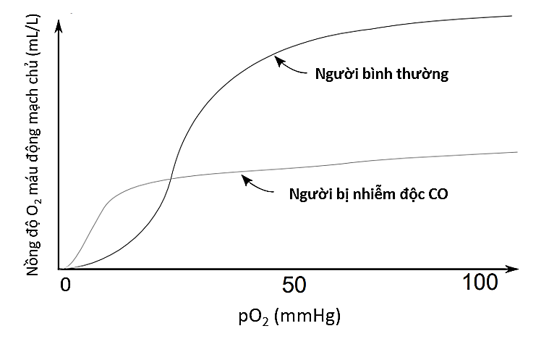.  (Lưu ý: Nếu học sinh chỉ vẽ đường cong nhiễm độc CO bão hòa thấp hơn nhưng đoạn đầu không lệch trái so với người bình thường thì chỉ cho 0,125 điểm, học sinh vẽ đường cong nhiễm độc CO bão hòa cao hơn hoặc bằng người bình thường thì không cho điểm)  - Vì CO có ái lực liên kết Hb gấp nhiều lần so với O₂ nên trong điều kiện pO₂ thấp thì sự liên kết của CO với Hb có xu hướng diễn ra trước → Thay đổi cấu hình các globin cạnh bên làm tăng ái lực của chúng với O₂ (đường cong lệch trái), tuy nhiên khi pO₂ tăng cao, do CO khó tách khỏi Hb nên làm giảm khả năng liên kết tối đa (bão hòa) của Hb với O₂.  (Lưu ý: Học sinh không vẽ đúng nhưng giải thích đúng vẫn cho điểm ý giải thích, chỉ giải thích đúng trường hợp nhiễm độc CO có bão hòa Hb-O₂ thấp hơn nhưng không giải thích sự lệch trái thì chỉ cho 0,125 điểm). | 0,25  0,25
 | b)  - (1): Đường cong pO₂; (2): Đường cong pCO₂; (A): Vị trí tiếp giáp giữa mao mạch và động mạch phổi; (B): Vị trí tiếp giáp giữa mao mạch và tĩnh mạch phổi.  (Lưu ý: Học sinh xác định đúng 2 hoặc 3 ý chỉ cho 0,125 điểm, chỉ xác định đúng 1 ý thì không cho điểm)  - Nếu (A) là tĩnh mạch phổi còn (B) là động mạch phổi, do pO₂ tăng dần trong quá trình di chuyển qua mao mạch → (2) là đường cong pO₂ còn (1) là pCO₂ (vô lý vì trong 2/3 đoạn đầu của mao mạch, đồ thị không thể hiện sự trao đổi khí O₂ và CO₂) → (A) là động mạch phổi, (B) là tĩnh mạch phổi → đường (1) tăng dần nên là pO₂, đường (2) giảm dần nên là pCO₂. | 0,25  0,25
 | c)  - Từ đồ thị bên phải, ở vị trí chính giữa mao mạch ta thấy pO₂ đạt tối đa và cân bằng → Hb-O₂ ở trạng thái bão hòa.  - Từ đồ thị bên trái, ở vị trí chính giữa mao mạch phổi (máu từ đây đi đến động mạch chủ), nồng độ O₂ đạt 220 mL/L, trong khi ở động mạch phổi (nhận máu từ tĩnh mạch chủ), nồng độ O₂ tương ứng với 40 mL/L → chênh lệch nồng độ O₂ = 220 – 40 = 180 mL/L. | 0,25  0,25
 | d)  - Đồ thị Z.  - Vì tăng nhịp tim làm tăng tốc độ dòng máu qua mao mạch phổi → giảm thời gian máu tiếp nhận O₂ và thải CO₂ ở một vị trí bất kì → máu chỉ bão hòa O₂ và hoàn tất thải CO₂ ở gần cuối mao mạch (độ dốc đồ thị giảm). | 0,25  0,25

Câu 4. (2,0 điểm) Sinh lí máu, tuần hoàn.
1) Đông máu là một phản ứng bảo vệ cơ thể tránh mất máu trong trường hợp mạch máu bị rách. Quá trình đông máu được minh họa ở hình dưới.
Tiểu cầu
Các sợi collagen
Nút tiểu cầu
Sợi fibrin
Tế bào hồng cầu
a) Khả năng đông máu ở những trường hợp sau bị ảnh hưởng thế nào? Giải thích.
- Người bị bệnh suy tủy xương.
- Người bị bệnh suy giảm chức năng gan.
- Người có chế độ ăn thiếu Ca²⁺ dẫn đến Ca²⁺ máu thấp hơn so với người khỏe mạnh bình thường.
b) Tại sao điều trị bệnh máu khó đông bằng truyền yếu tố đông máu không gây tắc mạch ở người bệnh?
2)
Hình bên dưới (Từ A  E) thể hiện sự thay đổi về áp lực, chiều dòng máu, tiết diện các buồng tim và sự đóng mở van tim trong một chu kì tim bình thường ở người.
(A) (B) (C) (D) (E)

Hãy cho biết mỗi giai đoạn mô tả ở hình tương ứng với giai đoạn nào của chu kì tim? Giải thích.
Câu 4 | Gợi ý nội dung | Điểm
4.1 | a)  - Suy tủy xương làm thiếu tiểu cầu là yếu tố khởi phát sự đông máu → máu khó đông.  - Người suy giảm chức năng gan làm giảm sản xuất các yếu tố đông máu/giảm chuyển hóa lipit trong đó có các vitamin K là yếu tố xúc tác/hoạt hóa các yếu tố tham gia vào phản ứng đông máu → máu khó đông.  - Thiếu Ca²⁺ máu làm giảm sự xúc tác/hoạt hóa các yếu tố tham gia vào phản ứng đông máu → máu khó đông. | 0,25  0,25  0,25
4.1 | b)  - Việc truyền thêm một số yếu tố đông máu giúp bổ sung cho những người bệnh bị máu khó đông do thiếu các yếu tố này. Các yếu tố này không khởi phát sự đông máu, mà chỉ cần thiết trong một số bước phản ứng phía sau của quá trình đông máu. | 0,25
4.2 | - (A) là giai đoạn giãn chung: tâm thất giãn làm áp lực trong tâm thất giảm xuống thấp hơn tâm nhĩ làm van nhĩ thất mở, máu chảy từ tâm nhĩ xuống tâm thất làm giảm áp lực trong tâm nhĩ.  - (B) là giai đoạn tâm thất co tống máu: khi tâm thất co đạt áp lực cao hơn động mạch chủ (động mạch phổi) làm mở van bán nguyệt, máu được tống từ tâm thất vào động mạch chủ (động mạch phổi).  - (C) là giai đoạn giãn đẳng tích: tâm thất giãn sau khi tống máu làm áp lực giảm dần nhưng vẫn cao hơn tâm nhĩ nên van nhĩ thất đóng, không có sự thay đổi thể tích máu trong tâm thất.  - (D) là giai đoạn co đẳng tích: tâm thất co làm tăng áp lực máu lớn hơn tâm nhĩ dẫn đến đóng van nhĩ thất, tuy nhiên áp lực trong tâm thất còn thấp hơn trong động mạch chủ nên van bán nguyệt vẫn đóng.  - (E) là giai đoạn tâm nhĩ co: van nhĩ thất vẫn mở, tâm nhĩ co đẩy nốt lượng máu còn lại ở tâm nhĩ xuống tâm thất, áp lực tâm nhĩ tăng.  ( Đúng cả 5 ý được 1,0 điểm, đúng 3 được 0,5 điểm, dưới 3 ý được 0,25 điểm) | 0,25  0,25  0,25  0,25

Câu 5 (2,0 điểm) Bài tiết và cân bằng nội môi
Nồng độ insulin máu và mức độ nhạy cảm insulin của tế bào đáp ứng (phụ thuộc vào số lượng thụ thể trên màng và khả năng liên kết thụ thể với insulin) có mối liên quan mật thiết với nhau. Biểu đồ dưới đây thể hiện mức độ tiết insulin của tế bào β (ô màu đen) và mức độ nhạy cảm insulin của tế bào đáp ứng (ô màu trắng) tương quan so với người trưởng thành khỏe mạnh của một số người có các tình trạng khác nhau.
Hãy cho biết các trường hợp sau đây có kết quả tương ứng với hình nào trong số các hình A, B, C, D, E, F trên? Giải thích
a) Người bị đái tháo đường type 2 đã qua thời gian dài
b) Người mới bị đái tháo đường type 2 thời gian gần đây
c) Người bị ưu năng vỏ tuyến thượng thận làm tiết nhiều cortisol
d) Người bị đái tháo đường type 1 (tế bào β bị hệ miễn dịch tấn công)
e) Người bị đột biến protein SGLT2 (đồng vận chuyển Na⁺/ glucose) ở ống thận
f) Người mới trải qua một bữa ăn giàu tinh bột

Câu 5 | Gợi ý nội dung | Điểm
 | (Nồng độ insulin máu cao trong thời gian dài thông qua con đường truyền tin làm giảm biểu hiện gen mã hóa thụ thể insulin ở các tế bào đáp ứng → giảm số lượng thụ thể làm giảm mức nhạy cảm insulin và ngược lại)  a) Người bị đái tháo đường type 2 đã qua thời gian dài  - Kết quả tương ứng là B: vì thụ thể mất khả năng liên kết với insulin (mức độ nhạy cảm rất thấp) → đường huyết luôn cao kích thích tiết nhiều insulin hơn → gây tích lũy các sản phẩm phụ trong quá trình hoàn thiện insulin (amylin) vào đảo tụy làm tổn thương các tế bào β → thời gian dài làm giảm tiết insulin. | 0,5
 | b)  - Kết quả tương ứng là F: vì thụ thể mất khả năng liên kết với insulin (mức nhạy cảm rất thấp) → đường huyết luôn cao kích thích tiết insulin nhiều hơn (do thời gian ngắn nên chưa xảy ra sự suy thoái tế bào β). | 0,25
 | c)  - Kết quả tương ứng là C: vì tăng tiết cortisol làm tăng chuyển hóa lipid, protein thành đường → đường huyết tăng kích thích tiết insulin nhiều hơn→ giảm mức nhạy cảm của tế bào đáp ứng (nhưng không giảm mạnh như đái tháo đường type 2). | 0,5
 | d)  - Kết quả tương ứng là D: vì số lượng tế bào β giảm (bị lympho T độc tấn công) → giảm mạnh tiết insulin làm nồng độ insulin máu thấp → tăng mức nhạy cảm ở tế bào đáp ứng. | 0,5
e)
- Kết quả tương ứng là D: vì đột biến SGLT2 làm giảm tái hấp thu glucose ở ống lượn gần → gây hạ đường huyết nên giảm kích thích tiết insulin → tăng mức nhạy cảm insulin ở các tế bào đáp ứng.

f)
- Kết quả tương ứng là E: vì lượng tinh bột tiêu thụ lớn → phân giải thành glucose và hấp thụ ở ruột non làm tăng đường huyết → kích thích tăng tiết insulin nhưng chỉ qua thời gian ngắn nên không tác động đáng kể đến số lượng thụ thể tế bào đáp ứng → mức độ nhạy cảm không đổi.

Câu 6 (2,0 điểm) Cảm ứng, sinh trưởng - phát triển và sinh sản ở động vật
1) Một nhà nghiên cứu làm thí nghiệm tách neuron của một loài linh trưởng và đặt nó vào dung dịch sinh lý đẳng trương. Ông đo điện thế nghỉ của màng sợi trục, sau đó kích thích sợi trục và đo điện thế hoạt động của nó (Hình bên dưới). Nhà nghiên cứu lặp lại thí nghiệm vài lần, mỗi lần với một loại dung dịch được thay đổi một số điều kiện so với dung dịch chuẩn. Kết quả thí nghiệm này được thể hiện lần lượt qua các hình từ B đến E:
a) Hãy so sánh giữa nồng độ Na⁺ trong dung dịch ở thí nghiệm B với dung dịch ở thí nghiệm D? Giải thích.
b) Nếu sử dụng dung dịch có nồng độ K⁺ cao hơn dung dịch chuẩn khi thực hiện thí nghiệm thì kết quả thu được sẽ giống với hình nào? Giải thích.
2) Hình dưới đây biểu thị sự biến đổi nồng độ hormone trong 1 chu kì sinh dục ở một cá thể linh trưởng thuộc giới cái. Biết rằng, nồng độ hormone FSH đạt cao nhất vào ngày thứ 7, (1) và (2) là hai trong số ba loại hormone: LH, estrogen, progesterone
a) Hãy cho biết (1) và (2) tương ứng với mỗi loại hormone nào? Giải thích
b) Hãy sắp xếp mỗi khoảng thời gian từ A đến E vào giai đoạn nang trứng hoặc giai đoạn thể vàng? Giải thích.
3) Giả sử có một loại thuốc ức chế thụ thể của HCG. Người ta cho một phụ nữ đang mang thai uống loại thuốc này. Hãy cho biết kết quả sẽ như thế nào trong trường hợp người phụ nữ này mang thai ở tuần thứ 2 và trong trường hợp mang thai ở tuần thứ 15 của thai kì?

Câu 6 | Gợi ý nội dung | Điểm
6.1 | a)  - Dung dịch ở thí nghiệm B có nồng độ Na⁺ thấp hơn  - Vì: Hình B có giá trị đảo cực tối đa thấp hơn Hình D → chứng tỏ Na⁺ vào tế bào ít hơn trong pha điện thế hoạt động. | 0,25
6.1 | b)  - Hình E.  - Vì giảm chênh lệch K⁺ hai bên màng tế bào → giảm K⁺ khuếch tán ra khỏi tế bào → mất ít ion dương hơn nên điện thế nghỉ ít âm đi. | 0,25
6.2 | a) (1): LH, (2): progesterone.  - Cả hormone (1) và (2) chỉ đạt đỉnh 1 lần trong chu kì → không phải estrogen (vì estrogen xảy ra kích thích ngược dương tính và đạt đỉnh 2 lần vào pha nang trứng và pha thể vàng)  - Nồng độ FSH đạt cao nhất vào ngày thứ 7, do tác động kích thích ngược của estrogen lên tuyến yên, đồng thời trùng khớp với sự đạt đỉnh của hormone (1) → chứng tỏ (1) là LH nên (2) là progesterone.  b)  - Pha nang trứng: A, B; pha thể vàng: C, D, E.  - Vì hormone LH khi đạt đỉnh sẽ kích thích rụng trứng → thời điểm rụng trứng nhiều khả năng gần ngày thứ 10 (sau A, B và trước C, D, E). | 0,25  0,25  0,25  0,25
6.3 | - Hoocmon HCG do nhau thai tiết ra để duy trì sự phát triển của thể vàng. Thuốc ức chế thụ thể này sẽ khiến HCG không tác dụng đến tế bào đích → thể vàng tiêu biến.  + Nếu uống ở tuần thứ 2: thể vàng tiêu biến → giảm progesteron → gây sẩy thai.  + Nếu uống ở tuần 15: lúc này thể vàng đã tiêu biến, thay vào đó nhau thai đã phát triển mạnh và tiết prôgesterôn để duy trì niêm mạc tử cung → sử dụng thuốc không gây sẩy thai. | 0,25  0,25

Câu 7. (2,0 điểm) Bệnh truyền nhiễm và miễn dịch
1) Thủy đậu là một loại bệnh có mức truyền nhiễm cao gây ra bởi virut varicella-zoster (VZV). Nồng độ kháng thể chống VZV trong máu của một người trong vòng 120 ngày được thể hiện trong đồ thị hình bên. Nồng độ kháng thể có sự thay đổi rõ rệt trong ngày thứ 30.
Phân tích đồ thị và dự đoán sự kiện nào trong các sự kiện dưới đây đã diễn ra ở ngày thứ 30. Giải thích vì sao em không chọn các sự kiện còn lại.
a) Người này bắt đầu bị nhiễm virut.
b) Người này được tiêm vacxin phòng bệnh.
c) Người này được tiêm kháng thể chống virut.
d) Người này được cho uống kháng thể chống virut.
2) Phân biệt phân tử MHC-I và phân tử MHC- II về nguồn gốc, chức năng, cơ chế và hình thức tham gia đáp ứng miễn dịch ở người.

Câu 7 | Gợi ý nội dung | Điểm
7.1 | - Sự kiện c đã diễn ra.  - Không chọn các sự kiện còn lại vì:  + sự kiện a: khi bắt đầu bị nhiễm virut thì lượng kháng thể chưa kịp tăng đột biến như vậy  + sự kiện b: khi bắt đầu tiêm vacxin phòng bệnh, cơ thể mất một thời gian mới tạo kháng thể  + sự kiện d: kháng thể có khả năng sẽ bị phân giải qua đường tiêu hóa nên không thể nguyên vẹn đi vào máu. | 0,25  0,25  0,25  0,25
7.2 |  | 0,25  0,25  0,25  0,25
  Đặc điểm so sánh | Phân tử MHC-I | Phân tử MCH-II
  Nguồn gốc | Có ở tất cả các tế bào có nhân của cơ thể | Có ở các tế bào B, đại thực bào, tế bào phân nhánh
  Chức năng | Gắn với kháng nguyên nội sinh (tổng hợp trong tế bào), tạo phức hệ trình diện tế bào T8 (T độc) thông qua thụ thể CD₈ | Gắn với kháng nguyên ngoại sinh (xâm nhập từ ngoài tế bào), tạo phức hệ trình diện tế bào T4 (T hỗ trợ), thông qua thụ thể CD₄
  Cơ chế | Phức hệ kích thích tế bào T độc tiết ra protein (perforin) để diệt tế bào nhiễm virut hoặc tế bào ung thư | Kích thích tế bào T4 tiết ra cytokin dùng để kích thích tế bào B hoạt hoá tăng sinh, biệt hoá thành tế bào plasma sản xuất kháng thể
  Tham gia đáp ứng miễn dịch | Tham gia vào đáp ứng miễn dịch tế bào | Tham gia vào đáp ứng miễn dịch thể dịch

Câu 8. (2,0 điểm )Nội tiết.
1) Hình 8 thể hiện sự sai khác về nồng độ hoocmôn TRH (hoocmôn giải phóng hướng tuyến giáp của vùng dưới đồi), TSH (hoocmôn kích thích tuyến giáp của tuyến yên) và tirôxin của 6 mẫu xét nghiệm tương ứng với 6 người (kí hiệu A, B, C, D, E, F). Giá trị nồng độ 3 hoocmôn này ở 6 mẫu xét nghiệm khác biệt có ý nghĩa thống kê so với giá trị của người khỏe mạnh bình thường (BT).
Hình 8
Hãy cho biết mẫu nào trong 6 mẫu xét nghiệm (từ A đến F) tương ứng với mỗi bệnh nhân được chẩn đoán một bệnh dưới đây và giải thích.
a) Bệnh nhân bị nhược năng tuyến yên dẫn đến giảm tiết hoocmôn tuyến yên.
b) Bệnh nhân bị nhược năng tuyến giáp dẫn đến giảm tiết hoocmôn tuyến giáp.
c) Bệnh nhân bị giảm nhạy cảm của thụ thể với tirôxin ở tuyến yên.
d) Bệnh nhân bị tăng nhạy cảm của thụ thể với TSH ở tuyến giáp.
2) Khi các tế bào tạo xương tiết ra vật liệu xương mới, chúng có thể hoạt hóa các tế bào hủy xương phá hủy xương sẵn có bằng cách tiết ra protein RANKL, protein này hoạt hóa RANK-receptor trên chính các tế bào hủy xương. Con đường này được kích thích bởi vitamin D (D3) hoặc hormone PTH. Tuy vậy, khi có ostrogen (E2) các tế bào tạo xương ức chế quá trình này bằng việc tiết ra OPG, chất này bất hoạt RANKL.
a) Liệu pháp thay thế ostrogen có thể giúp tránh loãng xương ở giai đoạn sau mãn kinh không? Giải thích.
b) Một người bị ưu năng cận giáp thì xương của họ sẽ bị ảnh hưởng như thế nào? Giải thích

Câu 8 | Gợi ý nội dung | Điểm
8.1 | a)  - Tương ứng với mẫu E.  - Vì nhược năng tuyến yên → giảm tiết TSH → giảm kích thích tuyến giáp tiết tirôxin → giảm nồng độ tirôxin → giảm ức chế ngược lên vùng dưới đồi → vùng dưới đồi tăng tiết TRH (tương ứng mẫu E). | 0,25
8.1 | b)  – Tương ứng với mẫu B.  - Vì nhược năng tuyến giáp → giảm tiết tirôxin → giảm ức chế ngược lên tuyến yên, vùng dưới đồi → tăng tiết TSH và TRH (tương ứng mẫu B). | 0,25
8.1 | c)  – Tương ứng với mẫu D.  - Vì giảm nhạy cảm của thụ thể với tirôxin ở tuyến yên → tirôxin không ức chế ngược được tuyến yên → tuyến yên tăng tiết TSH → TSH tăng → kích thích tuyến giáp tăng tiết tirôxin → tirôxin tăng → tăng ức chế ngược lên vùng dưới đồi → TRH giảm (tương ứng mẫu D). | 0,25
8.1 | d)  – Tương ứng với mẫu C.  - Vì tăng nhạy cảm của thụ thể với TSH ở tuyến giáp → tuyến giáp tăng tiết tirôxin → tirôxin tăng → tăng ức chế ngược lên tuyến yên, vùng dưới đồi → giảm tiết TSH và TRH (tương ứng mẫu C). | 0,25
8.2 | a)  - Liệu pháp thay thế ostrogen có thể giúp tránh loãng xương ở giai đoạn sau mãn kinh  - Vì ostrogen kích thích các tế bào tạo xương tổng hợp OPG, OPG liên kết với RANKL làm cho RANKL không thể hoạt hóa RANK-receptor trên chính các tế bào hủy xương → xương không bị hủy → tránh loãng xương. | 0,5
8.2 | b)  - Người bị ưu năng cận giáp thì sẽ bị giảm khối lượng xương  - Vì ưu năng cận giáp làm tăng PHT → tăng hủy xương làm giảm khối lượng xương. | 0,5

Câu 9 (2,0 điểm) Di truyền phân tử, biến dị (cấp độ phân tử)
Trypanosome là một chi kí sinh trùng gây bệnh ngủ châu Phi ở người, có khả năng thay đổi lớp glycoprotein bề mặt để đánh lừa hệ miễn dịch của vật chủ. Promoter của gen chi phối khả năng thay đổi trên (gen VSG) có thể được định vị bằng cách xác định khoảng cách từ vị trí bắt đầu phiên mã đến điểm mà ARN polymerase bị ức chế bởi pyrimidine dimer khi xử lý với tia UV. Các gen mã hóa rARN 18S; 5,8S và 28S (cùng nằm trên một đơn vị phiên mã duy nhất có kích thước 8kb – Hình 1) được dùng để kiểm tra hệ thống đo đạc trước khi tiến hành thí nghiệm với gen VSG. Các rARN được tinh sạch từ các lô tế bào (xử lý liều lượng UV tăng dần) và đánh dấu phóng xạ, sau đó lai với các đoạn mồi 1, 2, 3, 4 (vị trí bắt mồi thể hiện ở Hình 1). Ngoài ra, gen mã hóa rARN 5S (có kích thước rất nhỏ và tách biệt với các gen rARN còn lại) cũng được dùng làm đối chứng để so sánh với các gen trên. Kết quả thí nghiệm được thể hiện ở Hình 2. Khi tiến hành thí nghiệm với gen VSG, dữ liệu chỉ ra quá trình phiên mã đến đoạn đầu exon thứ nhất của gen bắt đầu bị ức chế hoàn toàn nhanh hơn 7 lần so với vị trí DNA bắt vào đoạn mồi 4
a) Dựa vào Hình 2, có thể rút ra kết luận gì về mối tương quan giữa độ dài của gen và tác động ức chế phiên mã của tia UV? Giải thích
b) Từ dữ liệu có sẵn, hãy cho biết tần số đột biến pyrimidine dimer gây ra bởi tia UV là cao hay thấp? Giải thích
c) Hãy ước tính khoảng cách từ promoter đến exon thứ nhất của gen VSG? Giải thích.
d) Khi tiến hành thí nghiệm tương tự ở một gen khác có exon đầu tiên ngược dòng exon 1 của gen VSG 9,8 kb, người ta thấy rằng gen này có mức độ nhạy cảm với tia UV lớn hơn 20% so với gen VSG. Kết quả này có chứng minh cho khả năng 2 gen trên được phiên mã từ cùng một promoter không? Giải thích.

Câu 9 | Gợi ý nội dung | Điểm
9 | a)  - Gen có kích thước càng lớn (càng dài) thì mức độ tác động của tia UV càng cao.  - Vì từ Hình 2, khi khoảng cách giữa promoter và đoạn mồi tăng dần (1 → 2 → 3 → 4) thì liều lượng tia UV gây giảm phiên mã đến một mức nhất định nào đó càng thấp, điều này có thể do khi chiều dài gen càng lớn thì số lượng cặp AT hoặc GC kề cạnh nhau càng nhiều → tăng nguyên liệu gây nên đột biến bởi tia UV (pyrimidine dimer ngăn cản sự hoạt động tiếp tục của ARN polymerase → ức chế phiên mã). | 0,25  0,25
9 | b) Thấp. Vì mức độ phiên mã ở mỗi đoạn mồi giảm dần khi tăng liều lượng tia UV chứ không phải đột ngột giảm mạnh xuống mức tối thiểu ở một liều lượng UV nhất định → chứng tỏ tương quan giữa số đột biến tạo ra và liều lượng UV là tuyến tính (học sinh có thể giải thích: nếu tần số đột biến là cao thì ở liều lượng UV thấp, lượng đột biến tạo ra là đủ nhiều để ức chế phiên mã đột ngột xuống mức tối thiểu ở các đoạn mồi khoảng cách xa – tương quan theo đường cong logarit, không phù hợp với kết quả thu được). | 0,25  0,25
9 | c)  - Từ hình 1, ta ước tính khoảng cách từ promoter đến hết đoạn mồi 4 là 8 – 1 = 7 kb  - Vì phiên mã bắt đầu bị ức chế nhanh hơn 7 lần và dựa vào câu a, ta biết được đoạn DNA có kích thước càng dài thì chịu tác động bởi tia UV càng mạnh → khoảng cách từ promoter đến exon thứ nhất của gen VSG là 7 x 7 = 49 kb | 0,25  0,25
9 | d)  - Mức độ nhạy cảm UV của gen này tăng 20% → đoạn DNA từ promoter đến exon 1 của gen bắt đầu bị ức chế phiên mã hoàn toàn ở kích thước tối thiểu là 49 x 80% là 39,2 kb  - Vì 49 kb = 39,2 kb + 9,8 kb (khoảng cách từ promoter đến exon 1 của gen VSG bằng tổng khoảng cách từ promoter đến exon 1 của gen này cộng khoảng cách giữa hai exon) → nhiều khả năng 2 gen sử dụng cùng promoter của gen VSG (nếu chúng có cùng mạch khuôn cho phiên mã) | 0,25  0,25

Câu 10. (2,0 điểm) Điều hòa hoạt động gen
1) Hãy vẽ mô hình cấu trúc của opêron Lac ở vi khuẩn E. coli theo F. Jacôp và J. Mônô. Nêu chức năng của các thành phần trong cấu trúc opêron Lac.
2) Ở sinh vật nhân thực, một đột biến điểm thay thế nuclêôtit trên gen quy định chuỗi polipeptit bị ngắn đi so với bình thường. Tuy nhiên, phiên bản mARN sơ cấp được phiên mã từ gen này vẫn có chiều dài bình thường. Hãy nêu 2 giả thuyết giải thích cơ chế đột biến làm ngắn chuỗi polipeptit này?
Câu 10 | Gợi ý nội dung | Điểm
10 | 1) Sơ đồ cấu trúc của Opêron Lac ở vi khuẩn E.coli:  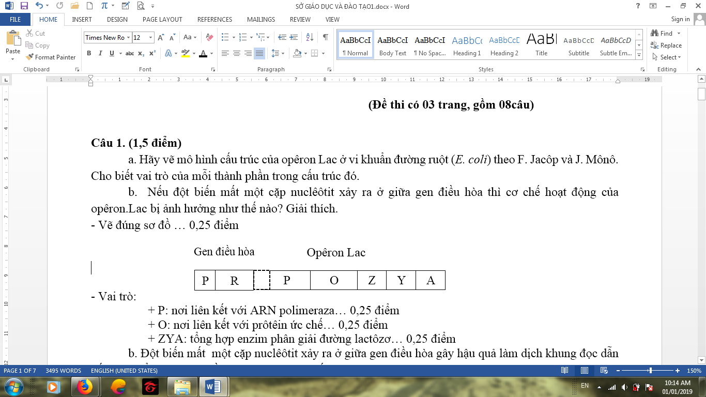  Chức năng của các thành phần:  - Nhóm gen cấu trúc (Z, Y, A): quy định tổng hợp các enzim phân giải lactôzơ.  - Vùng vận hành (O): Tương tác với chất ức chế (prôtêin ức chế) làm ngăn cản sự phiên mã.  - Vùng khởi động (P): Tương tác của ARN polimeraza để khởi đầu phiên mã. | 0,25  0,25  0,25  0,25
10 | 2)  - Giả thuyết 1: Đột biến xảy ra trên vùng mã hóa của gen làm cho bộ ba bình thường thành bộ ba kết thúc.  - Giả thuyết 2: Đột biến làm thay đổi vị trí cắt intron trong quá trình tạo ra mARN sơ khai, làm cho mARN trưởng thành ngắn hơn so với bình thường. | 0,5  0,5
--------- HẾT ---------
GV ra đề: Phạm Thị Thúy Hồng (SĐT: 0985.211.871)

